家庭用防犯カメラ設置状況・撮影範囲確認書

１ 設置状況写真
カメラが住宅の屋外に固定して設置されていることが分かる写真を貼付してください。
【写真貼付欄】

２ 撮影範囲図面
住宅、カメラの設置位置、撮影方向及び撮影範囲が分かる簡単な見取図を記入してください。
カメラの設置位置を「●」、撮影方向を「→」で記入してください。
【図面記入欄】

令和 年 月 日
申 請 者 ：

設置場所 ：筑西市

設置台数 ： 台
家庭用防犯カメラ設置状況・撮影範囲確認書
記入例

１ 設置状況写真
カメラが住宅の屋外に固定して設置されていることが分かる写真を貼付してください。
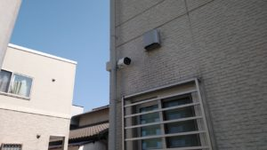
【写真貼付欄】

２ 撮影範囲図面
住宅、カメラの設置位置、撮影方向及び撮影範囲が分かる簡単な見取図を記入してください。
カメラの設置位置を「●」、撮影方向を「→」で記入してください。
【図面記入欄】
玄関
駐車場
自宅

道路

令和８年９月１日
申 請 者 ：筑西 太郎

設置場所 ：筑西市丙360番地

設置台数 ：１台

